Schüco Fassadensystem VISS SG

Schüco Stahlsysteme Jansen

Eigenschaften

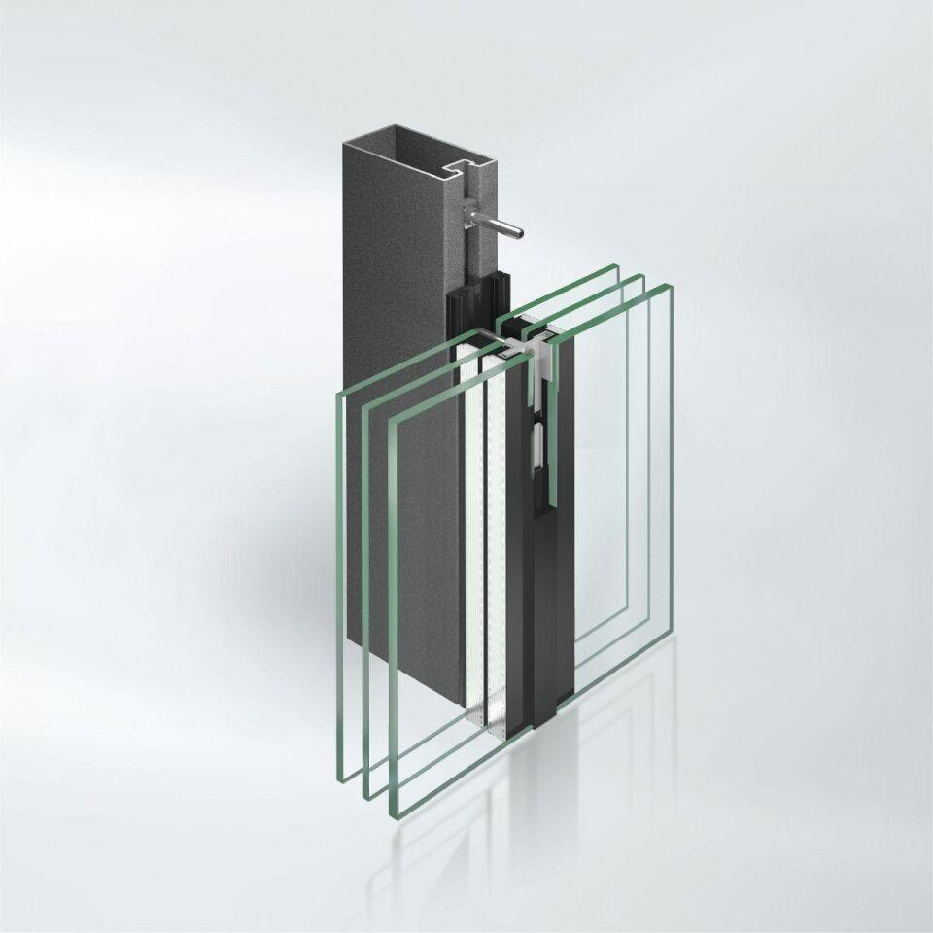

Farbton

nach RAL-Farbkarte

Konstruktionstyp

Ganzglasfassade, Pfosten-Riegel-Fassade

Oberfläche

lackiert, pulverbeschichtet

Werkstoff

Glas, Stahl

Tiefe (mm)

50,00 - 280,00

Klasse Luftdurchlässigkeit

AE

Klasse Stoßfestigkeit

5

Schlagregendichtheitsklasse

RE

Werkstoff Profil, Rahmen

Stahl

Ansichtsbreite (mm)

50,00

Dicke Verglasung (mm)

70,00

Schlagregendichtheit (Pa)

1.200,00

Uf-Wert (W/(m²K))

0,84

Windlast (kN/m²)

2,00

CE-Kennzeichnung

Ja

Wärmedurchgangskoeffizient Uf-Wert (W/m²K)

≥ 0.84